视觉中国集团2015年校园招聘简章
视觉创造价值 视觉服务中国

一、公司介绍
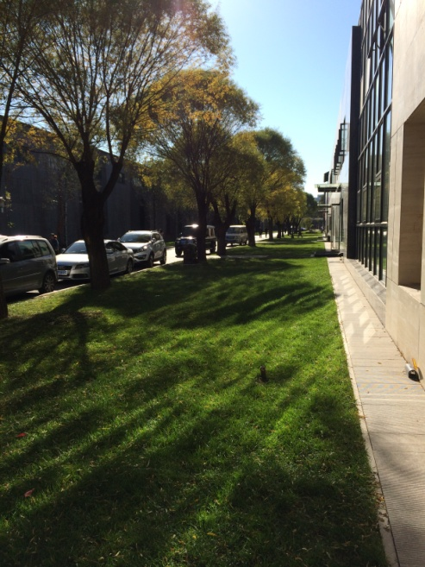
视觉中国集团创立于2000年6月，是一家以“视觉创造价值，视觉服务中国”为愿景，以“视觉内容与服务”、 “视觉数字娱乐”和“视觉社交”三大业务板块为核心的互联网文化创意公司。2014年2月，视觉中国集团在深圳证券交易所主板公开上市（股票代号000681，股票简称：视觉中国），是国内唯一一家在A股上市的集互联网和文化创意双领域的公司，年销售额高达数亿元，综合市场占有率达40%。
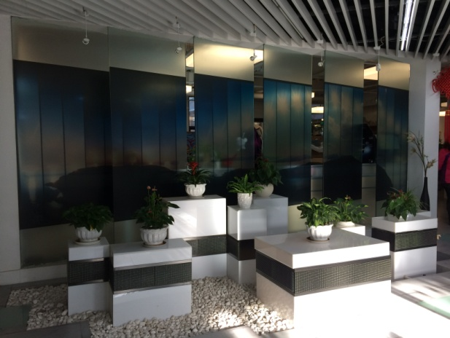
视觉中国集团拥有国内最大的视觉内容数字版权互联网交易平台，集聚了全球240多家供应商与万余名签约供稿人，拥有3900万幅图片、105万条视频、20万音乐，为11000多家媒体、政府机构、企业、广告创意及公关公司等用户提供优质视觉内容。基于在视觉内容的优势资源，我们为政府机构、旅游、体育、娱乐、时尚等垂直行业提供行业咨询策划、定制委托拍摄、数字内容管理、品牌营销推广的全流程增值服务。
我们拥有国内最具活力的专业设计师、摄影爱好者社交网络社区。注册会员260万，日均PV400万。
视觉中国集团旗下的艾特凡斯，是国内领先的主题公园、城市综合体数字娱乐整体解决方案供应商，提供从设计、策划、生产全流程服务。艾特凡斯拥有18项自有知识产权，与合作伙伴一起开发和运营数字娱乐项目。
一个新的起点一个新的未来，加入我们吧！

二、薪酬福利
【在这里，你可以获得】
1、极具竞争力的薪酬，基本薪资+年底双薪+绩效奖金，可让你拥有更好的工作和生活状态；
2、五险一金、补充医疗保险，可给你完善的保障福利；
3、高于法定标准的年假天数，可以休息还有工资拿；
4、免费年度体检，提高健康指数，让革命的本钱越来越强壮；
5、神一般的队友，激情四溢朝气蓬勃的团队工作氛围，让你迅速成长；
6、平等的沟通环境，CEO和你一起探讨工作、分享生活，让你受益终生；
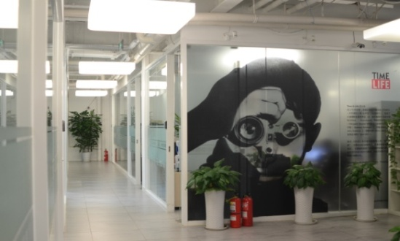
【在这里，你更可以拥有】O(∩_∩)O~
1、独栋办公楼，清新的装修为你提供舒适优雅的办公环境；
2、宽阔的草坪、沙滩排球场，给你来大自然的气息；
3、上下班专车接送，让你有面儿又舒适；
4、高端洋气上档次的团队建设，让你体味精彩生活；
5、专属的生日派对、礼物，我们和你一起快乐成长。

三、视觉中国集团2015年校园招聘安排

城市 | 序号 | 宣讲学校名称 | 参加形式 | 参加日期 | 时间 | 地点
长春 | 1 | 东北师范大学 | 校园宣讲会 | 2014/12/1 | 15:00-17:30 | 净月校区学生活动中心2层信息发布厅
沈阳 | 2 | 东北大学 | 校园宣讲会 | 2014/12/4 | 16:00-18:00 | 何世礼教学馆204
北京 | 3 | 中国人民大学 | 校园宣讲会 | 2014/12/11 | 19:00-21:00 | 就业第二报告厅
北京 | 4 | 中国传媒大学 | 校园宣讲会 | 2014/12/15 | 18:00-20:00 | 待定
北京 | 5 | 北京科技大学 | 现场招聘会 | 2014/11/27 | 09:00-13:00 | 体育馆
北京 | 6 | 北京联合大学 | 现场招聘会 | 2014/11/28 | 13:00-17:00 | 北四环校区就业服务
北京 | 7 | 北京服装学院 | 现场招聘会 | 2014/12/4 | 13:00-17:00 | 体育馆
北京 | 8 | 北京信息科技大学 | 现场招聘会 | 2014/12/10 | 13:30-17:00 | 待定
北京 | 9 | 中央民族大学 | 现场招聘会 | 2014/12/12 | 09:00-13:00 | 逸夫体育馆
北京 | 10 | 北京印刷学院 | 现场招聘会 | 2014/12/12 | 13:30-17:00 | 康庄校区综合楼
北京 | 11 | 华北电力大学 | 现场招聘会 | 2014/12/13 | 09:00-13:00 | 待定
北京 | 12 | 北京化工大学 | 现场招聘会 | 2014/12/25 | 09:00-13:00 | 毕业生就业指导服务中心

四、招聘类别与岗位需求

1、招聘类别
序号 | 类别 | 岗位方向 | 需求专业
1 | 技术类  （30人） | 硬件/软件方向 | 计算机科学与技术、信息与计算科学、软件工程等相关专业
2 | 编辑类  （20人） | 编辑方向 | 新闻学、中文、历史、体育、广播电视编导、主持人、音乐等相关专业
3 | 市场营销类 (10人) | 市场销售方向 | 市场营销、广告学、传播学、品牌管理、市场策划等相关专业
4 | 综合管理类（10人） | 企业管理方向 | 企业管理、工商管理、营销管理等相关专业
5 | 综合管理类（10人） | 行政管理方向 | 行政管理、人力资源管理、公共事业管理等相关专业
6 | 综合管理类（10人） | 法律方向 | 知识产权法、法学、经济法、民商法、金融法等相关专业
7 | 综合管理类（10人） | 财务管理方向 | 会计、财务管理等相关专业
8 | 综合管理类（10人） | 设计方向 | 艺术设计、工业设计、美术等相关专业

2、招聘职位信息

技术类（30人，工作地点：北京）
职位描述
1、高效、高性能WEB应用架构设计和开发
2、基于关系数据库的数据存储系统设计、优化和开发

职位要求
1、计算机及相关专业本科及以上学历
2、熟悉算法设计/数据结构，具有一定的管理信息系统设计及研发经验
3、精通Java/PHP语言编程，熟悉MySQL/Oracle等数据库
4、很强的发现问题、分析问题、解决问题的能力
5、有强烈的上进心和求知欲，善于学习新事物
6、善于沟通和逻辑表达，良好的团队合作意识

编辑类（20人，工作地点：北京）
职位描述
1、负责图片新闻的审核约稿工作
2、负责服务重要媒体客户

职位要求
1、本科及以上学历，新闻学、中文、历史、体育、广播电视编导、主持人、音乐等相关专业
2、英语水平4级以上，笔译能力强
3、中文功底扎实，知识面广
4、具备良好的书面和口头表达能力

市场营销类（10人，工作地点：北京、上海、广州）
职位描述
1、负责重点客户的管理，关系维护及潜力开发，完成销售任务
2、制定客户拜访计划，定期拜访客户，与客户分享公司动态及产品动态
3、定期协助团队组织活动，邀请客户参与并协调现场活动
4、公司日常内部流程的申请，合同管理，应收款管理等工作

职位要求
1、本科及以上学历，市场营销、广告学、传播学、品牌管理等相关专业优先
2、对图片行业感兴趣，热爱销售工作
3、逻辑清晰，有较强的沟通表达能力
4、具备良好的团队合作意识及一定抗压能力

综合管理类（10人，，工作地点：北京、大连）
职位描述
1、负责公司行政、财务、法务或业务部门日常事务处理工作
2、负责协助相关管理工作监督、跟进、反馈
3、负责工作计划落实跟进，异常反馈等相关工作

职位要求
1、全日制统招本科或以上学历，学习成绩优秀
2、做事严谨、细致，具备优秀的分析、解决问题能力
3、具备出色的学习及团队合作精神
4、具备较强的工作责任心，较强的工作学习能力

就业地点：主要分布在视觉中国总部及各分子公司所在地，包括北京、上海、广州、大连等地点。
具体职位情况请大家关注视觉中国网站“加入我们”。

五、校园招聘流程

简历投递
网络简历投递：校园招聘简历接收邮箱：campus@visualchina.com
（邮件主题格式：应聘职位—姓名—学校—专业—北京/上海/广州/大连）
现场简历投递：宣讲会现场投递简历

笔试
我们邀请你在纸笔之间show出你的idea
时间&场地我们给你准备，你只负责笔下生风

面试
我们邀请你在舞台之上play出你的style
时间&场地我们给你准备，你只负责帅气如草&貌美如花

Offer
闯关成功的同学我们将与各位签订三方协议。

另外同学们可以通过以下几种渠道进行校园招聘信息查询&相关问题咨询
1、视觉中国集团2015年校园招聘官网
2、微信：@视觉中国集团招聘
3、各高校就业网&BBS

六、职业发展通道
公司不仅为员工提供良好的工作环境，更为员工创造良好的人才成长环境，我们设置管理和专家两个系列的晋升通道，定期举办各项专业知识培训，通过岗位晋升、内部竞聘、薪酬调整对员工进行动态管理。
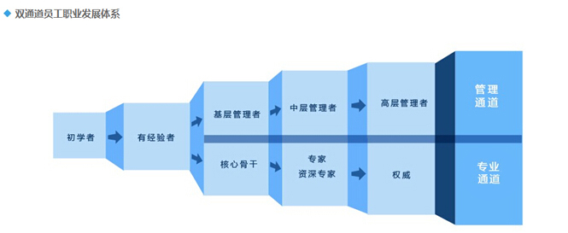

七、温馨提示
简历投递须知：宣讲会现场投递简历仅需将《视觉中国集团校园招聘应聘登记表》+个人详细简历复印件按此顺序装订好提交，避免简历遗失或不完整。其余材料可在后续复试环节提交。

